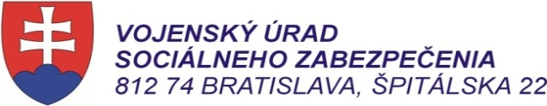

Príloha č. 3 k č.: VÚSZ-266-10/2017 Výtlačok č. :

Počet listov : 1
Prehľad voľných termínov na rodinnú rekreáciu v termínoch jednotlivých turnusov od 4.1.2018 do 4.3.2018
platný ku dňu 12.12.2017

P.č. | Voľný termín turnusov rodinnej rekreácie na pridelenie poukazu |  | Počet osôb | Poznámky
 | od | do
Hotel Granit Smrekovica – pre 21 osôb
1. | 4.1.2018 | 8.1.2018 | 0
2. | 8.1.2018 | 15.1.2018 | 1
3. | 15.1.2018 | 22.1.2018 | 1
4. | 22.1.2018 | 29.1.2018 | 4
- | - | - | -
5. | 5.2.2018 | 12. 2.2018 | 3
6. | 12.2.2018 | 18. 2.2018 | 0
7. | 18.2.2018 | 25. 2.2018 | 0
8. | 25.2.2018 | 4. 3.2018 | 12
Hotel Granit Tatranské Zruby - klimatické kúpele – pre 97 osôb
1. | 4.1.2018 | 8.1.2018 | 3
2. | 8.1.2018 | 15.1.2018 | 6
3. | 15.1.2018 | 22.1.2018 | 3
4. | 22.1.2018 | 29.1.2018 | 1
5. | 29.1.2018 | 5. 2.2018 | 2
6. | 5.2.2018 | 12. 2.2018 | 0
7. | 12.2.2018 | 18. 2.2018 | 12
8. | 18.2.2018 | 25. 2.2018 | 0
9. | 25.2.2018 | 4. 3.2018 | 70
Hotel Granit Piešťany - kúpeľný ústav – pre 20 osôb
1. | 4.1.2018 | 8.1.2018 | 0
2. | 8.1.2018 | 15.1.2018 | 0
3. | 15.1.2018 | 22.1.2018 | 0
4. | 22.1.2018 | 29.1.2018 | 0
5. | 29.1.2018 | 5. 2.2018 | 0
6. | 5.2.2018 | 12. 2.2018 | 1
7. | 12.2.2018 | 19. 2.2018 | 0
8. | 19.2.2018 | 26. 2.2018 | 9
9. | 26.2.2018 | 5. 3.2018 | 10

